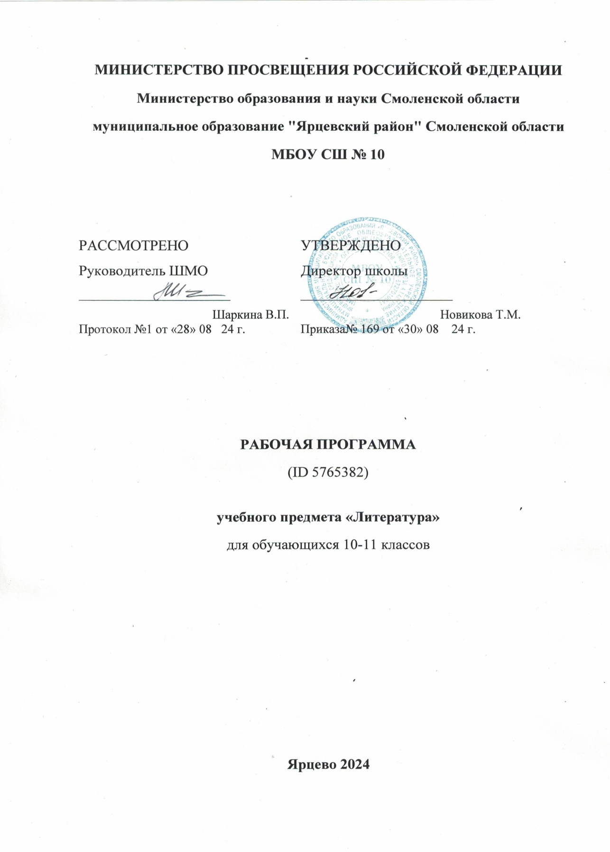

**РАБОЧАЯ ПРОГРАММА**

**курса по русскому языку**

**"Выразительные средства русского языка"**

**( 9 класс)**

Ярцево, 2024г.**1.ПОЯСНИТЕЛЬНАЯ ЗАПИСКА.**

Курс по русскому языку "Выразительные средства русского языка"

предполагает целенаправленное наблюдение за использованием разных языковых средств в лучших образцах художественной литературы. Лингвистический анализ текстов поможет обучающимся увидеть красоту, выразительность родной речи, ее неисчерпаемые богатства. Языковая работа с литературными текстами позволит не только совершенствовать важнейшие речевые умения, но и сформировать элементарные навыки лингвистического анализа. Программа даст возможность уделить должное внимание формированию коммуникативной и языковой компетентности обучающихся . В конечном итоге она позволит воспитать чуткость к красоте и выразительности родной речи, привить любовь к русскому языку, интерес к его изучению.

**Цель изучения курса** – умение определять различные выразительные средства русского языка.

**Задачи курса:**

- воспитать вдумчивого читателя, способного вникать в особенности языка, понимающего, что язык не только передает информацию, но и воздействует на наши чувства, воображение и память;

- развивать культуру читательского восприятия художественного текста; образного и аналитического мышления, литературно-творческих способностей, читательских интересов, художественного вкуса; устной и письменной речи учащихся;

- формировать у обучающихся стиля мышления, адекватного требованиям современного информационного общества, умения определять и использовать необходимые источники, включая работу с книгой, поиск информации в библиотеке, ресурсах всемирной сети Интернет и др.

**Место в учебном плане:** курсрассчитан на 17 учебных часов.

**2. Содержание курса**

|  |
| --- |
| 1.Изобразительно – выразительные средства языка. |
| Понятие о тропах. Эпитет. Виды эпитетов: простые, постоянные, общеязыковые, индивидуально –авторские эпитеты. |
| Сравнение и метафора. |
| Развёрнутое сравнение и развёрнутая метафора. Олицетворение. |
| Метонимия. Синекдоха. |
| Гипербола. Литота. |
| Иносказание. Ирония. Сарказм. Аллегория. |
| Работа с текстом. |
| 2.Стилистические фигуры речи. |
| Понятие о стилистических фигурах. |
| Анафора. Эпифора. |
| Анафора звуковая, морфемная, лексическая, синтаксическая. Анафора в прозаической речи. |
| Антитеза. Понятие об антитезе. |
| Инверсия. Оксюморон. |
| Прямой и обратный порядок слов. Инверсия главных и второстепенных членов предложения. Понятие об оксюмороне. |
| Градация. Понятие о градации. Градация восходящая и нисходящая. |
| Бессоюзие и многосоюзие. Эллипсис. Парцелляция. |
| Понятие о парцелляции. Понятие об эллипсисе. Понятие о многосоюзии и бессоюзии. |
| Риторическое обращение. Риторическое восклицание. Риторический вопрос. |
| 3.Выразительные средства лексики. |
| Употребление архаизмов, историзмов, неологизмов, славянизмов, экзотизмов, варваризмов. Эвфемизмы. |
| Полисемия (многозначность). Плеоназм. Тавтология. |
| Контекстные антонимы, синонимы. Фразеологизмы. Афоризмы. Крылатые слова. Парадокс. |
| Эмоционально –оценочная лексика. Экспрессия. Неоправданное употребление слов с различной стилистической окраской. Канцеляризмы и речевые штампы. |
| 4.Выразительные средства фонетики |
| Фонетические возможности языка. Ассонанс. Диссонанс. Аллитерация. |
| 5.Текст как объект анализа. |
| Анализ изобразительно –выразительных средств в тексте. |

**3.Планируемые результаты.**

ЛИЧНОСТНЫЕ РЕЗУЛЬТАТЫ:

1) гражданского воспитания:

•сформированность гражданской позиции обучающегося как активного и ответственного члена российского общества;

•принятие традиционных национальных, общечеловеческих гуманистических и демократических ценностей;

•готовность противостоять идеологии экстремизма, национализма.

2) патриотического воспитания:

•сформированность российской гражданской идентичности, патриотизма, уважения к своему народу, чувства ответственности перед Родиной, гордости за свой край, свою Родину, свой язык и культуру, прошлое и настоящее многонационального народа России;

•ценностное отношение к историческому и природному наследию, памятникам, боевым подвигам и трудовым достижениям народа, традициям народов России; достижениям России в науке, искусстве, спорте, технологиях, труде.

3) духовно-нравственного воспитания:

•осознание духовных ценностей российского народа;

•сформированность нравственного сознания, норм этичного поведения;

•способность оценивать ситуацию и принимать осознанные решения, ориентируясь на морально-нравственные нормы и ценности.

4) эстетического воспитания:

•эстетическое отношение к миру;

•способность воспринимать различные виды искусства, традиции и творчество своего и других народов, ощущать эмоциональное воздействие искусства;

•стремление проявлять качества творческой личности, в том числе при выполнении творческих работ по русскому языку.

5) физического воспитания:

•сформированность здорового и безопасного образа жизни, ответственного отношения к своему здоровью.

6) трудового воспитания:

•готовность к труду;

•готовность к активной деятельности технологической и социальной направленности, способность инициировать, планировать и самостоятельно осуществлять такую деятельность, в том числе в процессе изучения русского языка.

7) экологического воспитания:

•сформированность экологической культуры.

8) ценности научного познания:

•совершенствование языковой и читательской культуры как средства взаимодействия между людьми и познания мира;

•осознание ценности научной деятельности, готовность осуществлять учебно-исследовательскую и проектную деятельность, в том числе по русскому языку, индивидуально и в группе.

МЕТАПРЕДМЕТНЫЕ РЕЗУЛЬТАТЫ

У обучающегося будут сформированы следующие базовые логические действия как часть познавательных универсальных учебных действий:

• самостоятельно формулировать и актуализировать проблему, рассматривать её всесторонне;

• устанавливать существенный признак или основание для сравнения, классификации и обобщения языковых единиц, языковых явлений и процессов, текстов различных функциональных разновидностей языка, функционально-смысловых типов, жанров;

• определять цели деятельности, задавать параметры и критерии их достижения;

• выявлять закономерности и противоречия языковых явлений, данных в наблюдении;

• разрабатывать план решения проблемы;

• вносить коррективы в деятельность, оценивать риски и соответствие результатов целям;

• координировать и выполнять работу в условиях реального, виртуального и комбинированного взаимодействия, в том числе при выполнении проектов по русскому языку;

• развивать креативное мышление при решении жизненных проблем с учётом собственного речевого и читательского опыта.

У обучающегося будут сформированы следующие базовые исследовательские действия как часть познавательных универсальных учебных действий:

• владеть навыками учебно-исследовательской и проектной деятельности, способностью и готовностью к самостоятельному поиску методов решения практических задач;

• владеть разными видами деятельности по получению нового знания, в том числе по русскому языку; его интерпретации, преобразованию и применению в различных учебных ситуациях, в том числе при создании учебных и социальных проектов;

• формировать научный тип мышления, владеть научной, в том числе лингвистической, терминологией, общенаучными ключевыми понятиями и методами;

• ставить и формулировать собственные задачи в образовательной деятельности и разнообразных жизненных ситуациях;

• выявлять и актуализировать задачу, выдвигать гипотезу, задавать параметры и критерии её решения, находить аргументы для доказательства своих утверждений;

• анализировать полученные в ходе решения задачи результаты, критически оценивать их достоверность, прогнозировать изменение в новых условиях;

• давать оценку новым ситуациям, приобретённому опыту;

• уметь интегрировать знания из разных предметных областей.

У обучающегося будут сформированы следующие умения работать с информацией как часть познавательных универсальных учебных действий:

• владеть навыками получения информации, в том числе лингвистической, из источников разных типов, самостоятельно осуществлять поиск, анализ, систематизацию и интерпретацию информации различных видов и форм представления;

• создавать тексты в различных форматах с учётом назначения информации и её целевой аудитории, выбирая оптимальную форму представления и визуализации (презентация, таблица, схема и другие);

• владеть навыками защиты личной информации, соблюдать требования информационной безопасности.

У обучающегося будут сформированы следующие умения общения как часть коммуникативных универсальных учебных действий:

• осуществлять коммуникацию во всех сферах жизни;

• пользоваться невербальными средствами общения, понимать значение социальных знаков, распознавать предпосылки конфликтных ситуаций и смягчать конфликты;

• владеть различными способами общения и взаимодействия; аргументированно вести диалог;

• развёрнуто, логично и корректно с точки зрения культуры речи излагать своё мнение, строить высказывание.

У обучающегося будут сформированы следующие умения самоорганизации как части регулятивных универсальных учебных действий:

• самостоятельно осуществлять познавательную деятельность, выявлять проблемы, ставить и формулировать собственные задачи в образовательной деятельности и жизненных ситуациях;

• самостоятельно составлять план решения проблемы с учётом имеющихся ресурсов, собственных возможностей и предпочтений;

• расширять рамки учебного предмета на основе личных предпочтений;

• делать осознанный выбор, уметь аргументировать его, брать ответственность за результаты выбора;

• оценивать приобретённый опыт.

У обучающегося будут сформированы следующие умения самоконтроля, принятия себя и других как части регулятивных универсальных учебных действий:

• давать оценку новым ситуациям, вносить коррективы в деятельность, оценивать соответствие результатов целям;

• владеть навыками познавательной рефлексии как осознания совершаемых действий и мыслительных процессов, их оснований и результатов; использовать приёмы рефлексии для оценки ситуации, выбора верного решения;

• уметь оценивать риски и своевременно принимать решение по их снижению;

• принимать себя, понимая свои недостатки и достоинства;

• принимать мотивы и аргументы других людей при анализе результатов деятельности;

• признавать своё право и право других на ошибку;

• развивать способность видеть мир с позиции другого человека.

У обучающегося будут сформированы следующие умения совместной деятельности:

• понимать и использовать преимущества командной и индивидуальной работы;

• выбирать тематику и методы совместных действий с учётом общих интересов и возможностей каждого члена коллектива;

• принимать цели совместной деятельности, организовывать и координировать действия по их достижению: составлять план действий, распределять роли с учётом мнений участников, обсуждать результаты совместной работы;

• оценивать качество своего вклада и вклада каждого участника команды в общий результат по разработанным критериям;

• предлагать новые проекты, оценивать идеи с позиции новизны, оригинальности, практической значимости; проявлять творческие способности и воображение, быть инициативным.

ПРЕДМЕТНЫЕ РЕЗУЛЬТАТЫ

Язык и речь. Культура речи

Система языка. Культура речи

Иметь представление о культуре речи как разделе лингвистики.

Комментировать нормативный, коммуникативный и этический аспекты культуры речи, приводить соответствующие примеры.

Анализировать речевые высказывания с точки зрения коммуникативной целесообразности, уместности, точности, ясности, выразительности, соответствия нормам современного русского литературного языка.

Иметь представление о языковой норме, её видах.

Использовать словари русского языка в учебной деятельности.

Лексикология и фразеология. Лексические нормы

Выполнять лексический анализ слова.

Определять изобразительно-выразительные средства лексики.

Анализировать и характеризовать высказывания (в том числе собственные) с точки зрения соблюдения лексических норм современного русского литературного языка.

Соблюдать лексические нормы.

Характеризовать и оценивать высказывания с точки зрения уместности использования стилистически окрашенной и эмоционально-экспрессивной лексики.

Использовать толковый словарь, словари синонимов, антонимов, паронимов; словарь иностранных слов, фразеологический словарь, этимологический словарь.

Морфология. Морфологические нормы

Определять особенности употребления в тексте слов разных частей речи.

Анализировать и характеризовать высказывания (в том числе собственные) с точки зрения соблюдения морфологических норм современного русского литературного языка.

Соблюдать морфологические нормы.

Характеризовать и оценивать высказывания с точки зрения трудных случаев употребления имён существительных, имён прилагательных, имён числительных, местоимений, глаголов, причастий, деепричастий, наречий (в рамках изученного).

Использовать словарь грамматических трудностей, справочники.

Речь. Речевое общение

Создавать устные монологические и диалогические высказывания различных типов и жанров; употреблять языковые средства в соответствии с речевой ситуацией.

Выступать перед аудиторией с докладом; представлять реферат, исследовательский проект на лингвистическую и другие темы; использовать образовательные информационно-коммуникационные инструменты и ресурсы для решения учебных задач.

Создавать тексты разных функционально-смысловых типов; тексты разных жанров.

Знать основные нормы речевого этикета применительно к различным ситуациям официального/неофициального общения, статусу адресанта/адресата и другим; использовать правила русского речевого этикета в социально-культурной, учебно-научной, официально-деловой сферах общения, повседневном общении, интернет-коммуникации.

Употреблять языковые средства с учётом речевой ситуации.

Соблюдать в устной речи и на письме нормы современного русского литературного языка.

Оценивать собственную и чужую речь с точки зрения точного, уместного и выразительного словоупотребления.

Текст. Информационно-смысловая переработка текста

Применять знания о тексте, его основных признаках, структуре и видах представленной в нём информации в речевой практике.

Понимать, анализировать и комментировать основную и дополнительную, явную и скрытую (подтекстовую) информацию текстов, воспринимаемых зрительно и (или) на слух.

Выявлять логико-смысловые отношения между предложениями в тексте.

Корректировать текст: устранять логические, грамматические и речевые ошибки.

Синтаксис. Синтаксические нормы

Определять изобразительно-выразительные средства синтаксиса русского языка (в рамках изученного).

Анализировать, характеризовать и оценивать высказывания с точки зрения основных норм согласования сказуемого с подлежащим, употребления падежной и предложно-падежной формы управляемого слова в словосочетании, употребления однородных членов предложения, причастного и деепричастного оборотов (в рамках изученного).

Соблюдать синтаксические нормы.

**4.Тематическое планирование.**

|  |  |  |  |  |  |  |  |
| --- | --- | --- | --- | --- | --- | --- | --- |
| № | | Наименование разделов и тем уроков | Количество часов | | | | Электронные(цифровые)образовательные ресурсы |
|  | | всего | Контр.работы | Практическте работы | |
| 1 | | Введение. Изобразительно –выразительные средства языка. Употребление слов в переносном значении. Тропы. | 1 |  |  | | http://www.edu.ru. |
| 2 | | Эпитеты. Эпитет и логическое определение. Простые, постоянные, общеязыковые и индивидуально –авторские эпитеты. Сравнение и метафора. Развёрнутое сравнение и развёрнутая метафора. Олицетворение.  Понятие о метонимии и синекдохе.  Гипербола Литота.  Иносказание. Ирония. Сарказм. Аллегория.  Перифраза. Работа с примерами из художественных текстов. Работа с текстом. | 5 |  | 1 | | Библиотека ЦОК https://m.edsoo.ru |
| Стилистические фигуры речи | | | | | | | |
| 3 | Понятие о стилистических фигурах. Анафора. Эпифора.  Антитеза. Оксюморон. Градация. Бессоюзие. Многосоюзие. Инверсия. Эллипсис. Парцелляция. Бессоюзие. Многосоюзие. Инверсия. Эллипсис. Парцелляция. Риторический вопрос. Риторическое восклицание. Риторическое обращение. Умолчание. | |  | | | | |
| 4 |  | |  | Портал профильной школы http://www.profile-edu.ru  http://www.ege.edu.ru |
|  | Выразительные средства лексики | | | | | | |
| 4 | потребление архаизмов, историзмов, неологизмов, славянизмов, экзотизмов, варваризмов. Эвфемизмы.  Полисемия (многозначность). Плеоназм. Тавтология.  Контекстные антонимы, синонимы. Фразеологизм. Афоризм. Крылатое слово. Парадокс.  Эмоционально – оценочная лексика. Экспрессия. Канцеляризмы и речевые штампы. | | 4 |  |  | | Официальный сервер МО РФ <http://www.informikfa.ru>  ГЛАГОЛИЦА Толковый словарь крылатых слов http://www.comiks.ru/dic/  http://gramota.ru |
|  | Выразительные средства фонетики | | | | | | |
| 5 | Фонетические возможности языка. Ассонанс. Диссонанс. Аллитерация.  Текст как объект анализа. Изобразительно –выразительные средства. Итоговая работа обучающихся с текстом.  Обобщение изученного. Выполнение заданий ОГЭ. | | 3 | 1 | 1 | | Библиотека ЦОК <https://m.edsoo.ru>  . |
|  |  | |  | 1 | 2 | |  |

**5.Поурочное планирование.**

|  |  |  |  |  |  |
| --- | --- | --- | --- | --- | --- |
|  | Наименование тем | Кол-во уроков | Контр.р-ты | Практические работы | Электронные(цифровые)образовательные ресурсы |
| 1 | Введение. Изобразительно –выразительные средства языка. Употребление слов в переносном значении. Тропы. | 1 |  |  | . |
| 2 | питеты. Эпитет и логическое определение. Простые, постоянные, общеязыковые и индивидуально –авторские эпитеты. Сравнение и метафора. Развёрнутое сравнение и развёрнутая метафора. Олицетворение. | 1 |  |  |  |
| 3 | Понятие о метонимии и синекдохе. | 1 |  |  |  |
| 4 | Гипербола. Литота. | 1 |  |  |  |
| 5 | Иносказание. Ирония. Сарказм. Аллегория. | 1 |  |  | Библиотека ЦОК https://m.edsoo.ru |
| 6 | Перифраза. Работа с примерами из художественных текстов. Работа с текстом. |  |  | 1 |  |
| 7 | Понятие о стилистических фигурах. Анафора. Эпифора. | 1 |  |  |  |
| 8 | Антитеза. Оксюморон. Градация. | 1 |  |  |  |
| 9 | Бессоюзие. Многосоюзие. Инверсия. Эллипсис. Парцелляция. | 1 |  |  |  |
| 10 | Риторический вопрос. Риторическое восклицание. Риторическое обращение. Умолчание. | 1 |  |  |  |
| 11 | Употребление архаизмов, историзмов, неологизмов, славянизмов, экзотизмов, варваризмов. Эвфемизмы. | 1 |  |  | http://gramota.ru |
| 12 | олисемия (многозначность). Плеоназм. Тавтология. | 1 |  |  |  |
| 13 | Контекстные антонимы, синонимы. Фразеологизм. Афоризм. Крылатое слово. Парадокс. | 1 |  |  | http://gramma.ru |
| 14 | Эмоционально – оценочная лексика. Экспрессия. Канцеляризмы и речевые штампы. | 1 |  |  | http://gramma. |
| 15 | Фонетические возможности языка. Ассонанс. Диссонанс. Аллитерация. | 1 |  |  |  |
| 16 | Итоговая работа контрольная работа (промежуточная аттестация) |  | 1 |  |  |
| 17 | Текст как объект анализа. Изобразительно –выразительные средства.Выполнение заданий ОГЭ. |  |  | 1 | Портал профильной школы http://www.profile-edu.ru  http://www.ege.edu.ru |

УЧЕБНО-МЕТОДИЧЕСКОЕ ОБЕСПЕЧЕНИЕ ОБРАЗОВАТЕЛЬНОГО ПРОЦЕССА

1.Антонова Е.С. Тайна текста: -М., 2001.

2. Крысин Л.П. Жизнь слова. – М., 1980.

3. Новиков Л.А. Искусство слова.-М., 1982.

4. Солганик Г.Я. От слова к тексту. М, 1993.

5.Шанский Н.М., Зимин В.И. Школьный фразеологический словарь.

6.Словарь русского языка. (любое издание).